**Betriebsanleitung**

**GMZ-04 Geigerzähler**

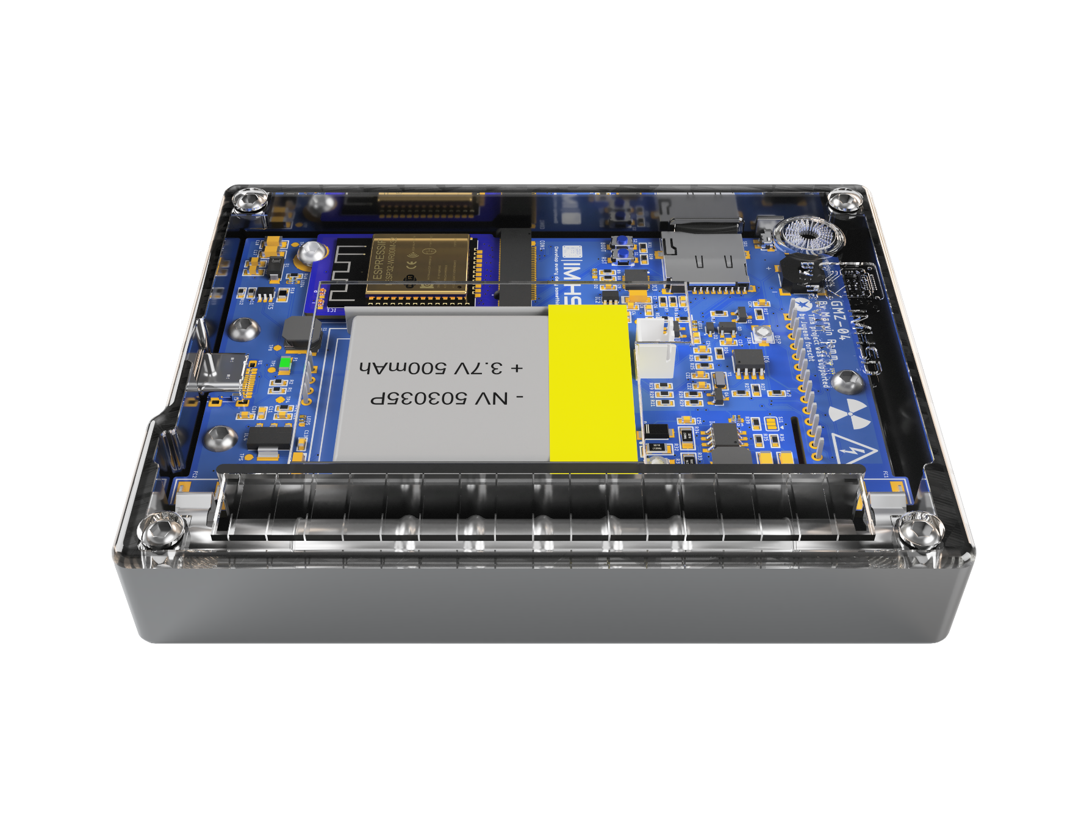

Letzte Änderung: 22.11.2021

Name: Marvin Ramm

Mail: marvin@ramm.berlin

**Inhaltsverzeichnis**

1. Merkmale3
2. Hinweise2
3. **Bedienung3**
   1. Einstellungen4
   2. UI Übersicht4
   3. Datenaufnahme per Micro SD4
   4. Nutzung von Bluetooth4
   5. Update4
4. Fehlerbehebung4
   1. Falsche Kalibrierung des Displays4
   2. Micro SD wird nicht erkannt4
   3. System ist eingefroren4
   4. Das Gerät wird nicht geladen4
   5. Der Akku entlädt sich zu schnell4
   6. Weiteres4
5. Technische Daten 5
6. Merkmale

Der Geiger-Müller-Zähler mit der Bezeichnung GMZ-04 ist ein Nachweis beziehungsweise Messgerät für hochenergetische Quanten wie beispielsweise Alpha-, Beta-, Röntgen- und Gammastrahlung. Das Gerät wurde von Marvin Ramm im Rahmen eines Jugend forscht Projekts angefertigt und wird derzeit aktiv weiterentwickelt. Es besitzt die neusten Technologien, um den Messprozess so angenehm wie möglich zu gestalten.

1. Hinweise

* Nutzen Sie das Gerät nicht bei starkem Regen
* Bewahren Sie das Gerät nach Beendigung der Messung immer in der Transportbox auf, um Schäden vor beispielsweise hoher Luftfeuchtigkeit oder ähnlichen zu vermeiden
* Laden Sie das Gerät über ein USB-C Kabel auf und achten Sie darauf, dass das Netzteil nicht mehr als 6V liefert
* Nutzen Sie immer die aktuellste Anleitung